Ffordd Henllys,
Cwmbrân,
Torfaen
NP44 4HB
Ffôn: 01633 483383
Ffacs: 01633 485178
www.ysgolgymraegcwmbran.co.uk

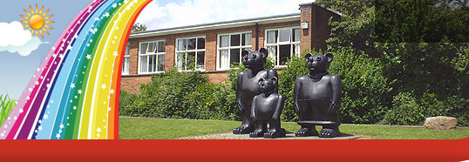
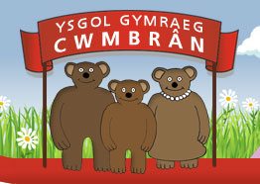

Ysgol Gymraeg Cwmbrân

Dyddiadau Blwyddyn 6 / Year 6 dates:
Dyma ddyddiadau pwysig i’w nodi ar gyfer blwyddyn 6 cyn diwedd y flwyddyn:
Here are some important dates for year 6 pupils before the end of term:
Dyddiad / Date | Digwyddiad / Event
Mehefin / June 28 | Cyfarfod i rieni er mwyn talu am wisg ysgol ayyb yng Ngwynllyw.  Meeting for parents in Gwynllyw to pay for uniform / Glanllyn etc.
Mehefin / June 20 | Blwyddyn 6 i Wynllyw am y dydd. (Diwrnod o wersi) (10-2)  A day of lessons at Gwynllyw. (10-2)
Gorffennaf / July 6 | Hawl i Holi - 1:30. Bydd disgyblion blwyddyn 7 yn dod i wneud sesiwn cwestiwn ac ateb gyda disgyblion blwyddyn 6.  Hawl i Holi – 1:30. Year 7 pupils will be taking part in a question and answer session with year 6 pupils.
Gorffennaf 18 / July 18 | Mabolgampau Gwynllyw yn Stadiwm Cwmbrân (10-2) /  Gwynllyw Sports day at Cwmbrân Stadium. (10-2)

Diolch / Thank you, Miss Passmore.

Ffordd Henllys,
Cwmbrân,
Torfaen
NP44 4HB
Ffôn: 01633 483383
Ffacs: 01633 485178
www.ysgolgymraegcwmbran.co.uk

Ysgol Gymraeg Cwmbrân

Dyddiadau Blwyddyn 6 / Year 6 dates:
Dyma ddyddiadau pwysig i’w nodi ar gyfer blwyddyn 6 cyn diwedd y flwyddyn:
Dyddiad / Date | Digwyddiad / Event
Mehefin / June 28 | Cyfarfod i rieni er mwyn talu am wisg ysgol ayyb yng Ngwynllyw.  Meeting for parents in Gwynllyw to pay for uniform / Glanllyn etc.
Mehefin / June 20 | Blwyddyn 6 i Wynllyw am y dydd. (Diwrnod o wersi) (10-2)  A day of lessons at Gwynllyw. (10-2)
Gorffennaf / July 6 | Hawl i Holi - 1:30. Bydd disgyblion blwyddyn 7 yn dod i wneud sesiwn cwestiwn ac ateb gyda disgyblion blwyddyn 6.  Hawl i Holi – 1:30. Year 7 pupils will be taking part in a question and answer session with year 6 pupils.
Gorffennaf 18 / July 18 | Mabolgampau Gwynllyw yn Stadiwm Cwmbrân (10-2) /  Gwynllyw Sports day at Cwmbrân Stadium. (10-2)
Here are some important dates for year 6 pupils before the end of term:
Diolch / Thank you, Miss Passmore.

